**学习主题：歌唱心中的小世界**

**学程拓展**

**1.识读乐谱，请你一边划稳定拍，一边演唱下面这首歌曲，感受**

**歌曲的情绪特点。**

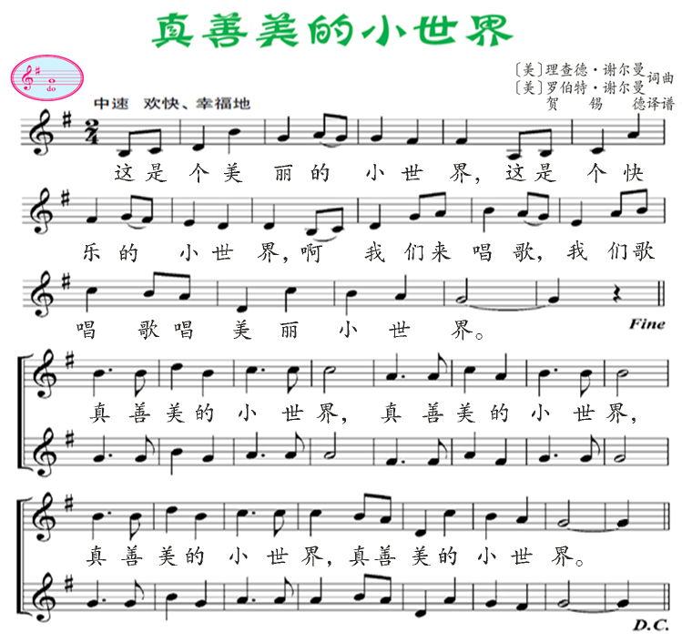

**2.歌曲《真善美的小世界》是一首赞颂“真、善、美”这一人类灵魂崇高境界的歌曲，对于这样的歌曲你还知道哪一首？请你试着唱一唱。**